Zehn Jahre ViNN:Lab für alle – Der Makerspace der TH Wildau feiert Jubiläum und seine Vielfalt
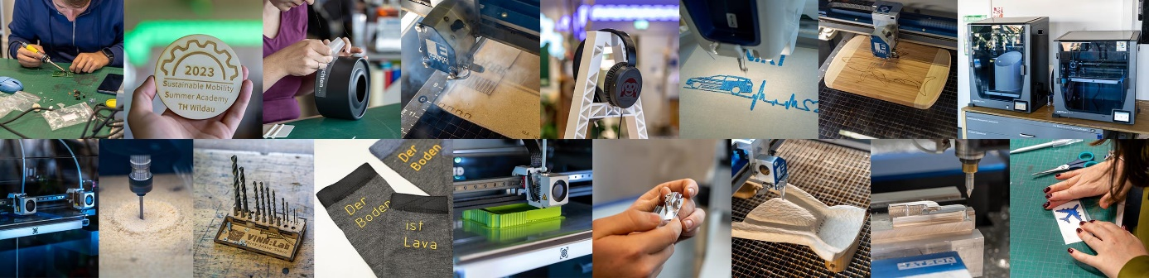
Bildunterschrift: Das ViNN:Lab, der Makerspace der TH Wildau, feiert sein zehnjähriges Jubiläum.
Bild: ViNN:Lab TH Wildau

Subheadline: ViNN:Lab
Teaser:
Am 5. Februar 2024 feierte das ViNN:Lab, der Makerspace der TH Wildau, sein zehnjähriges Jubiläum. Seit genau einem Jahrzehnt begleitet das ViNN:Lab-Team Nutzerinnen und Nutzer aller Zielgruppen und Altersklassen aus Hochschule und Region mit Know-how und moderner Fertigungstechnik bei ihren Projekten. Damit ist das ViNN:Lab eines der dienstältesten Makerspaces in der Region und hat auch in Zukunft noch vieles vor.
Text:
Am 5. Februar 2024 gab es bereits eine kleine Feier und am Open-Lap-Day ging es weiter. Das ViNN:Lab, der Makerspace der Technischen Hochschule Wildau (TH Wildau), feierte Geburtstag. Seit bereits einem Jahrzehnt begleitet es Nutzerinnen und Nutzer mit Know-how und moderner Fertigungstechnik bei ihren Projekten.
Für die Hochschule und die Region
Der Makerspace wird von vielen Zielgruppen und Altersgruppen genutzt, ob aus der Hochschule, aus der Region oder im Rahmen von Schulworkshops, Festen und Veranstaltungen der Hochschule - das ViNN:Labb im Haus 16 auf dem Campus der TH Wildau hat wirklich schon viele Besucher/-innen gesehen. Allein im Jahr 2023 wurde mit 1.350 Nutzerinnen und Nutzern sogar ein eigener neuer Rekord aufgestellt.
Das ViNN:Lab hat sich in dieser Zeit nicht nur zu einem Ort des kreativen Schaffens, sondern auch zu einem Ort der Begegnung entwickelt, an dem sich unterschiedlichste Personengruppen interdisziplinär zusammenfinden, um ihre Ideen auszutauschen und gemeinsam weiterzuentwickeln. Eva Ismer von der TH Wildau koordiniert das ViNN:Lab seit vielen Jahren und bedankt sich im Namen des Makerspace-Teams: „Das ist ein tolles Jubiläum. Wir bedanken uns bei den vielen Nutzerinnen und Nutzern, die wir in den vielen Jahren unterstützen durften und die mit ihren Ideen und Projekten das ViNN:Lab zu dem gemacht haben, was es ist - ein Raum für Innovationen“.
Erfolgreicher YouTube-Kanal
Auch online ist das ViNN:Lab seit einigen Jahren sehr aktiv. Vor allem der YouTube-Kanal, ursprünglich als Ersatz für die beliebten Vor-Ort-Workshops während der Corona-Pandemie gestartet, hat sich nach der Pandemie als fester Bestandteil des Angebots etabliert. Mehr als 150 Videos zu den verschiedensten Themen sind abrufbar. Trotz der eigentlichen Nische und dem großen Themenangebot auf YouTube kommt das ViNN:Lab auf stolze 35.000 Aufrufe im Jahr und hat 1.000 Abonnent/-innen. Damit ist das ViNN:Lab der am schnellsten wachsende Makerspace-Kanal in Deutschland. Darüber hinaus gibt es im eigenen Blog oder auf Instagram regelmäßig aktuelle Informationen und Ideen zum Basteln, Tüfteln und Entwickeln.
Eva Ismer: „Zusätzlicher Dank gilt natürlich auch der TH Wildau sowie allen weiteren Unterstützerinnen und Unterstützern des ViNN:Labs. Das ganze Team freut sich darauf, auch in Zukunft viele große und kleine Projekte voranzubringen, Wissen zu vermitteln und mit den Möglichkeiten unseres Makerspace die Innovationskraft der Region zu fördern.“
Vielfalt macht Ideen
Das Angebot ist so vielfältig, dass es schwierig ist, alle Möglichkeiten aufzuzählen. Interessierte machen sich am besten selbst ein Bild, kommen direkt an einem der Open-Lab-Days vorbei und lassen sich von dem engagierten Team alles zeigen. Mit dem Kinder- und Schülerlabor KiVi:Lab bietet das Team ein zusätzliches Workshop-Angebot für ganze Schulklassen und Gruppen an, um für MINT-Fächer und das Studieren zu sensibilisieren. Mit dem Greenspace gibt es auf den Dächern über der Hochschule seit 2018 ferner ein „Urban Gardening“-Projekt. Und auch das Thema Erneuerbare Energien und autarke Energieversorgung stehen im Angebot. Studierende nutzen das ViNN:Lab neben privaten Projekten gerne für die Anfertigung von Modellen für Abschluss- oder Seminararbeiten. Auch für die Forschung wird der Makerspace genutzt.
Die nächsten Termine und Workshops:
- 14. Februar 2024 "DIY Puzzle Lasern" – Online-Workshop
- 28. Februar 2024, 16.30 – 17.30 Uhr: "Stickmaschine Brother VR - Quick-start Guide" – Online-Workshop
- Open-Lap-Day – in der Regel immer mittwochs von 9 bis 19 Uhr: https://vinnlab.th-wildau.de/events/open-lab-day-77/
Zahlen Daten Fakten aus dem vergangenen Jahr:
- Alterszusammensetzung 2023: 80 Prozent der User/-innen sind unter 40 Jahre alt.
- In 2023 gab es 325 Erstunterweisungen. Es gibt also jede Menge “Wiederholungstäterinnen und –täter”.
- Über 700 Schüler/-innen waren 2023 vor Ort.
- 50 Prozent der User/-innen sind nicht Angehörige der Hochschule.
Weiterführende Informationen
- Website des ViNN:Lab: https://www.th-wildau.de/vinnlab
- Website des KiVi:Lab: www.th-wildau.de/kivilab
- YouTube-Kanal des ViNN:Lab: https://www.youtube.com/@ViNNLab
Fachliche Ansprechpersonen TH Wildau:
Eva Ismer
FabLab-Managerin
ViNN:Lab – Makerspace der TH Wildau
Hochschulring 1, 15745 Wildau
Tel. +49 (0)3375 508 757
E-Mail: vinnlab@th-wildau.de
Wissenschaftliche Leitung:
Prof. Dr. Dana Mietzner
Tel.: +49 3375 508 199
E-Mail: Dana.Mietzner@th-wildau.de
Ansprechpersonen Externe Kommunikation TH Wildau:
Mike Lange / Mareike Rammelt
TH Wildau
Hochschulring 1, 15745 Wildau
Tel. +49 (0)3375 508 211 / -669
E-Mail: presse@th-wildau.de

